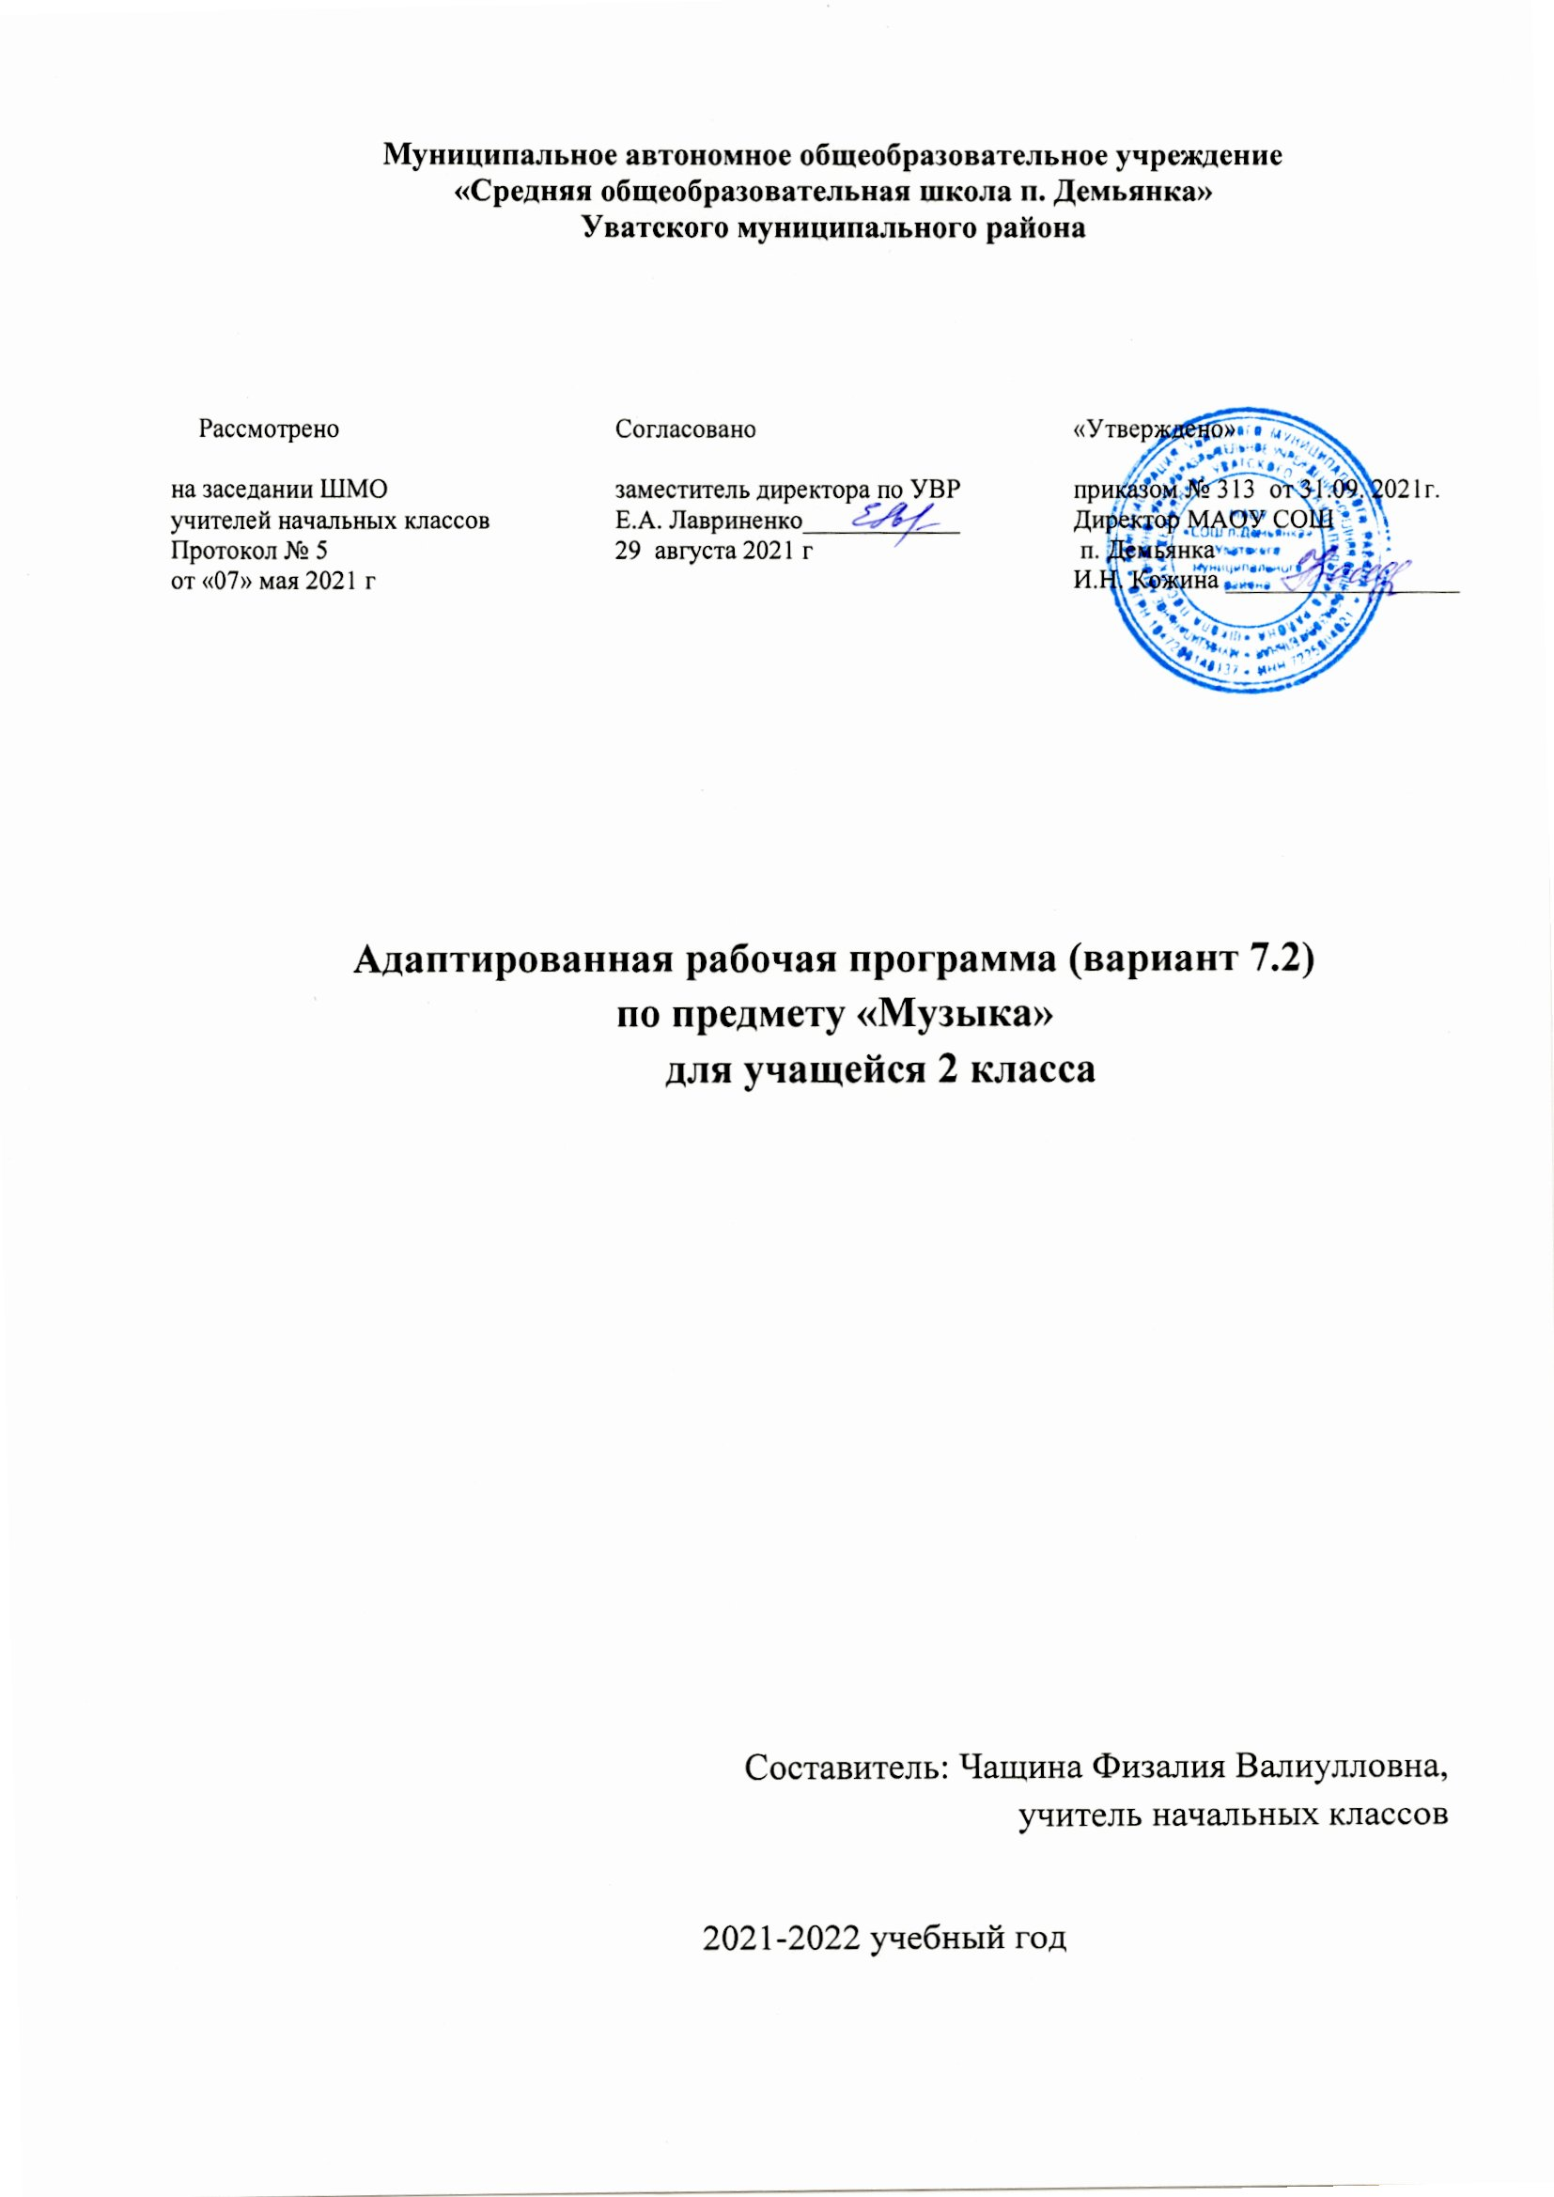
Адаптированная рабочая учебная программа по музыке составлена в соответствии со следующими нормативно-правовыми инструктивно-методическими документами:
1 Федеральный закон от 29.12.2012 г. №273 ФЗ « Об образовании в Российской Федерации» ст. 32, п. 7.
2. Федерального компонента государственного образовательного стандарта общего образования по истории, утверждённый приказом Министерства образования РФ от 05. 03. 2004 г. № 1089.
3. Приказа Минобрнауки России от 08.06.2015 N 576 "О внесении изменений в федеральный перечень учебников, рекомендуемых к использованию при реализации имеющих государственную аккредитацию образовательных программ начального общего, основного общего, среднего общего образования, утвержденный приказом Министерства образования и науки Российской Федерации от 31 марта 2014 г. N 253"
4. Положения «О структуре и порядке разработки и утверждения рабочих программ учебных предметов по ФГОС второго поколения». Приказ № 32 з от 01.09.12 г.
5. Приказа Министерства образования и науки Российской Федерации от 17.12.2010 № 1897 «Об утверждении федерального государственного образовательного стандарта основного общего образования»,
6. Программа «Музыка» 1-4 класс авт. Е.Д. Критская, Г.П.Сергеева, Т.С.Шмагина, М.: Просвещение, 2016г.
7.Адаптированная общеобразовательная программа обучающихся с ограниченными возможностями здоровья МАОУ СОШ п.Демьянка УМР

Общие цели учебного предмета:
формирование основ музыкальной культуры через эмоциональное восприятие музыки;
воспитание эмоционально-ценностного отношения к искусству, художественного вкуса, нравственных и эстетических чувств: любви к Родине, гордости за великие достижения отечественного и мирового музыкального искусства, уважения к истории, духовным традициям России, музыкальной культуре разных народов;
развитие восприятия музыки, интереса к музыке и музыкальной деятельности, образного и ассоциативного мышления и воображения, музыкальной памяти и слуха, певческого голоса, творческих способностей в различных видах музыкальной деятельности;
обогащение знаний о музыкальном искусстве;
овладение практическими умениями и навыками в учебно-творческой деятельности (пение, слушание музыки, игра на элементарных музыкальных инструментах, музыкально-пластическое движение и импровизация).

Успехи в изучении предмета «Музыка» немаловажную роль играют в качестве подготовки ребёнка по другим школьным предметам. Учитывая это, программа построена с учётом специфики усвоения учебного материала детьми, испытывающими трудности в обучении, причиной которых являются:
- незрелость эмоционально - волевой сферы;
- нарушения восприятия и памяти;
- проблемы речи и замедление темпа её развития;
- отставание в развитии форм мышления;
- общее ослабление здоровья из-за проявлений хронических заболеваний и повышенной утомляемости уч-ся.
Данная программа строит обучение детей с ОВЗ по предмету «музыка» на основе принципа коррекционно–развивающей направленности
процесса, в котором нужно обозначить дополнительный комплекс коррекционных задач и целей, стоящих перед преподавателем на уроках, а именно:
- корригировать отклонения в нарушении восприятия и памяти;
- корригировать нарушения звукопроизносительной стороны речи;
- способствовать снятию эмоционального напряжения;
- активизировать творческие способности учащихся.
Реализуется данная программа через следующие методы и формы:
- обучение на интересе, успехе, доверии;
увеличение многообразия и наглядности учебного предмета (музыкальные клипы, презентации, видео, музыкальные тесты);
-одновременное подключение слуха,зрения, моторики;
- формулирование определений по установленному образцу;
- взаимообучение, диалогические методики;
- оптимальность темпа изучения с позиции полного усвоения.
Задачи программы:
- развитие эмоционально-осознанного отношения к музыкальным произведениям;
- понимание их жизненного и духовно-нравственного содержания;
- освоение музыкальных жанров – простых (песня, танец, марш) и более сложных (опера, балет, симфония, музыка из кинофильмов);
- изучение особенностей музыкального языка;
формирование музыкально-практических умений и навыков музыкальной деятельности (сочинение, восприятие, исполнение), а также – творческих способностей детей.
Планируемые результаты освоения предмета
Уроки музыки, как и художественное образование в целом, предоставляя всем детям возможности для культурной и творческой деятельности, позволяют сделать более динамичной и плодотворной взаимосвязь образования, культуры и искусства.
Освоение музыки как духовного наследия человечества предполагает:
формирование опыта эмоционально-образного восприятия;
- начальное овладение различными видами музыкально-творческой деятельности;
- приобретение знаний и умении;
- овладение УУД
Внимание на музыкальных занятиях акцентируется на личностном развитии, нравственно –эстетическом воспитании, формировании культуры мировосприятия младших школьников через эмпатию, идентификацию, эмоционально-эстетический отклик на музыку. Школьники понимают, что музыка открывает перед ними возможности для познания чувств и мыслей человека, его духовно-нравственного становления, развивает способность сопереживать, встать на позицию другого человека, вести диалог, участвовать в обсуждении значимых для человека явлений жизни и искусства, продуктивно сотрудничать со сверстниками и взрослыми.

Личностные, метапредметные и предметные планируемые результаты
2 класс
Личностные результаты:
— чувство гордости за свою Родину, российский народ и историю России, осознание своей этнической и национальной принадлежности на основе изучения лучших образцов фольклора, шедевров музыкального наследия русских композиторов, музыки Русской православной церкви, различных направлений современного музыкального искусства России;
– целостный, социально ориентированный взгляд на мир в его органичном единстве и разнообразии природы, культур, народов и религий на основе сопоставления произведений русской музыки и музыки других стран, народов, национальных стилей;
– умение наблюдать за разнообразными явлениями жизни и искусства в учебной и внеурочной деятельности, их понимание и оценка – умение ориентироваться в культурном многообразии окружающей действительности, участие в музыкальной жизни класса, школы;
– уважительное отношение к культуре других народов; сформированность эстетических потребностей, ценностей и чувств;
– развитие мотивов учебной деятельности и личностного смысла учения; овладение навыками сотрудничества с учителем и сверстниками;
– ориентация в культурном многообразии окружающей действительности, участие в музыкальной жизни класса, школы;
– формирование этических чувств доброжелательностии эмоционально-нравственной отзывчивости, понимания и сопереживания чувствам других людей;
– развитие музыкально-эстетического чувства, проявляющего себя в эмоционально-ценностном отношении к искусству, понимании его функций в жизни человека и общества.

Метапредметные результаты:
– овладение способностями принимать и сохранять цели и задачи учебной деятельности, поиска средств ее осуществления в разных формах и видах музыкальной деятельности;
– освоение способов решения проблем творческого и поискового характера в процессе восприятия, исполнения, оценки музыкальных сочинений;
–определять наиболее эффективные способы достижения результата в исполнительской и творческой деятельности;
– продуктивное сотрудничество (общение, взаимодействие) со сверстниками при решении различных музыкально-творческих задач на уроках музыки, во внеурочной и внешкольной музыкально-эстетической деятельности;
– освоение начальных форм познавательной и личностной рефлексии; позитивная самооценка своих музыкально-творческих возможностей;
– овладение навыками смыслового прочтения содержания «текстов» различных музыкальных стилей и жанров в соответствии с целями и задачами деятельности;
– приобретение умения осознанного построения речевого высказывания о содержании, характере, особенностях языка музыкальных произведений разных эпох, творческих направлений в соответствии с задачами коммуникации;
– овладение логическими действиями сравнения, анализа, синтеза, обобщения, установления аналогий в процессе интонационно-образного и жанрового, стилевого анализа музыкальных сочинений и других видов музыкально-творческой деятельности;
– умение осуществлять информационную, познавательную и практическую деятельность с использованием различных средств информации и коммуникации (включая цифровые образовательные ресурсы, мультимедийные презентации и т. п.).

Предметные результаты:
– формирование представления о роли музыки в жизни человека, в его духовно-нравственном развитии;
– формирование общего представления о музыкальной картине мира;
– знание основных закономерностей музыкального искусства на примере изучаемых музыкальных произведений;
– формирование основ музыкальной культуры, в том числе на материале музыкальной культуры родного края, развитие художественного вкуса и интереса к музыкальному искусству и музыкальной деятельности;
– формирование устойчивого интереса к музыке и различным видам (или какому-либо виду) музыкально-творческой деятельности;
– умение воспринимать музыку и выражать свое отношение к музыкальным произведениям;
– умение эмоционально и осознанно относиться к музыке различных направлений: фольклору, музыке религиозной традиции, классической и современной; понимать содержание, интонационно-образный смысл произведений разных жанров и стилей;
– умение воплощать музыкальные образы при создании театрализованных и музыкально-пластических композиций, исполнении вокально-хоровых произведений, в импровизациях.

2. Содержание предмета Музыка
Основное содержание курса представлено следующими содержательными линиями: «Музыка в жизни человека», «Основные закономерности музыкального искусства», «Музыкальная картина мира». Такое построение программы допускает разнообразные варианты структурирования содержания учебников, различное распределение учебного материала и времени для его изучения.
Музыка в жизни человека. (49часов)
Истоки возникновения музыки. Рождение музыки как естественное проявление человеческого состояния. Звучание окружающей жизни, природы, настроений, чувств и характера человека.
Обобщённое представление об основных образно-эмоциональнх сферах музыки и о многообразии музыкальных жанров и стилей. Песня, танец, марш и их разновидности. Песенность, танцевальность, маршевость. Опера, балет, симфония, концерт, сюита, кантата, мюзикл.
Отечественные народные музыкальные традиции. Народное творчество России. Музыкальный и поэтический фольклор: песни, танцы, действа, обряды, скороговорки, загадки, игры-драматизации. Историческое прошлое в музыкальных образах. Народная и профессиональная музыка. Сочинения отечественных композиторов о Родине. Духовная музыка в творчестве композиторов.
Основные закономерности музыкального искусства. (54 часа)
Интонационно-образная природа музыкального искусства. Выразительность и изобразительность в музыке. Интонация как озвученное состояние, выражение эмоций и мыслей человека.
Интонации музыкальные и речевые. Сходство и различие. Интонация — источник музыкальной речи. Основные средства, музыкальной выразительности (мелодия, ритм, темп, динамика, тембр, лад и др.).
Музыкальная речь как способ общения между людьми, её эмоциональное воздействие. Композитор — исполнитель – слушатель. Особенности музыкальной речи в сочинениях композиторов, её выразительный смысл. Нотная запись как о способ фиксации музыкальной речи. Элементы нотной грамоты
Развитие музыки — сопоставление и столкновение чувств и мыслей человека, музыкальных интонаций, тем, художественных образов. Основные приёмы музыкального развития.
Формы построения музыки как обобщённое выражение художественно-образного содержания произведений. Формы одночастные, двух- и трёхчастные, вариации, рондо и др.
Музыкальная картина мира. (29 часов)
Интонационное богатство музыкального мира. Общие представления о музыкальной жизни страны. Детские хоровые и инструментальные коллективы, ансамбли песни и танца. Выдающиеся исполнительские коллективы (хоровые, симфонические). Музыкальные театры. Конкурсы и фестивали музыкантов. Музыка для детей: радио- и телепередачи, видеофильмы, звукозаписи (СD, DVD).
Различные виды музыки: вокальная, инструментальная, сольная, хоровая, оркестровая. Певческие голоса: детские, женские, мужские. Хоры: детский, женский, мужской, смешанный. Музыкальные инструменты. Оркестры: симфонический, духовой, народных инструментов.
Народное и профессиональное музыкальное творчеств разных стран мира. Многообразие этнокультурных, исторически сложившихся традиций. Региональные музыкально-поэтические традиции: содержание, образная сфера и музыкальный язык.

Целевой приоритет воспитания на уровне НОО | Учебные предметы с необходимым воспитательным ресурсом
создание благоприятных условий для усвоения школьниками социально значимых знаний – знаний основных норм и традиций того общества, в котором они живут. | 1 класс . Маршевый порядок  2 класс. Разновидности танцев.  3 класс. Путешествие на родину русского музыкального языка.  Едем в фольклорную экспедицию  Исторические песни и былинный эпос.  Героико-патриотическая тематика.  Лирические песни.  Походные песни.
- быть любящим, послушным и отзывчивым сыном (дочерью), братом (сестрой), внуком (внучкой); уважать старших и заботиться о младших членах семьи; выполнять посильную для ребёнка домашнюю работу, помогая старшим | 1 класс. Колыбельные песни – начало познания музыки и жизни.  3 класс Функции и особенности народной песни.  Своеобразие песенного фольклора кубанских казаков.  4 класс Колыбельные песни разных стран.
- быть трудолюбивым, следуя принципу «делу — время, потехе — час» как в учебных занятиях, так и в домашних делах, доводить начатое дело до конца | 1 класс . Музыкальные инструменты.  Сочиняем песню.  Язык музыки.  2 класс.  4 класс. Композитор, поэт, исполнитель.
- знать и любить свою Родину – свой родной дом, двор, улицу, город, село, свою страну; | 1 класс. Музыка о Родине.  Песни о Родине.  3 класс. Русский романс.  Крестьянская песня.
беречь и охранять природу (ухаживать за комнатными растениями в классе или дома, заботиться о своих домашних питомцах и, по возможности, о бездомных животных в своем дворе; подкармливать птиц в морозные зимы; не засорять бытовым мусором улицы, леса, водоёмы); | 2 класс. Что выражает музыка.  Как музыка передаёт характер человека  3 класс. Календарные песни.  Обрядовые песни.
проявлять миролюбие — не затевать конфликтов и стремиться решать спорные вопросы, не прибегая к силе; | 1 класс Душа музыки – мелодия.  4 класс. Интонационные особенности народной музыки в творчестве композиторов.
стремиться узнавать что-то новое, проявлять любознательность, ценить знания; | 4 класс. Вокальная музыка.  Симфония. Концерт.  Опера.  Балет.
быть вежливым и опрятным, скромным и приветливым | 2 класс. Музыка и движение.  Музыка и природа  3 класс. Музыка в храме.  «Богородице Дево, радуйся».
соблюдать правила личной гигиены, режим дня, вести здоровый образ жизни | 2 класс. Музыка и настроение.  Человеческая речь.  Музыкальная речь.
уметь сопереживать, проявлять сострадание к попавшим в беду; стремиться устанавливать хорошие отношения с другими людьми; уметь прощать обиды, защищать слабых, по мере возможности помогать нуждающимся в этом людям; уважительно относиться к людям иной национальной или религиозной принадлежности, иного имущественного положения, людям с ограниченными возможностями здоровья | 1 класс. Отражение в музыке добра и зла.  Отражение в музыке жизни и смерти.  Отражение в музыке любви и ненависти.  Отражение в музыке прекрасного и безобразного.  Отражение в музыке дня и ночи.  3 класс. Музыка в храме.  «Богородице Дево, радуйся».  Сказка ложь, да в ней – намёк.  Русская сказка в произведениях композиторов.
быть уверенным в себе, открытым и общительным, не стесняться быть в чём-то непохожим на других ребят; уметь ставить перед собой цели и проявлять инициативу, отстаивать своё мнение и действовать самостоятельно, без помощи старших. | 3 класс. Сказка ложь, да в ней – намёк.  Русская сказка в произведениях композиторов.  4 класс.

3. Календарно-тематическое планирование 2 класс
№ урока | Тема урока | Дата по плану | Дата фактически | Примечание
1. | Всеобщие эмоционально-образные сферы музыки-песенность, как состояние природы, человека искусства. | 08.09
2. | Всеобщие эмоционально-образные сферы музыки-песенность, как состояние природы, человека искусства. РК | 15.09
3. | Всеобщие эмоционально-образные сферы музыки - маршевость как состояние природы, человека искусства. | 22.09
4. | Всеобщие эмоционально-образные сферы музыки – маршевость, как состояние природы, человека искусства. | 29.09
5. | Всеобщие эмоционально-образные сферы музыки - танцевальность, как состояние природы, человека искусства. РК | 06.10
6. | Всеобщие эмоционально-образные сферы музыки - танцевальность, как состояние природы, человека искусства. | 13.10
7. | Взаимодействие явлений жизни и музыки-попытка проникновении в процесс превращения обыденного в художественное | 20.10
8. | Выразительные и изобразительные возможности музыки в раскрытии внутреннего мира человека | 27.10
9. | Встреча музыкальных жанров. | 10.11
10. | Интонация как феномен человеческой речи и музыки. | 17.11
11. | Интонационное многообразие музыки: различие интонаций РК | 24.11
12 | Интонационное многообразие музыки: классификация интонаций | 01.12
13 | Интонационное многообразие музыки по жанровым истокам | 08.12
14 | Интонационное многообразие музыки по жанровым истокам по эмоционально – образному содержанию РК | 15.12
15 | Интонация как особый тон произнесения музыки: особенность художественного высказывания – возвышенность | 22.12
16 | Интонация как особый тон произнесения музыки: особенность художественного высказывания – благородство интонирования | 12.01
17 | Интонация как интерпретация музыки: исполнительское прочтение авторского интонационного замысла | 19.01
18 | Интонация -«звукокомплекс», выступающий как единство содержания и формы | 26.01
19 | Интонация -единство выразительности и изобразительности | 02.02
20 | «Тема» - одно из основных понятий музыки | 09.02
21 | «Тема» - единство жизненного содержания и его интонационного воплощения. | 16.02
22 | «Развитие» как отражение сложности жизни | 23.02
23 | «Развитие» как отражение внутреннего богатства | 02.03
24 | «Развитие» как отражение внутреннего богатства и многообразия РК | 09.03
25 | «Развитие» как отражение проявлений человеческих чувств | 16.03
26 | «Развитие» как процесс взаимодействия музыкальных образов | 23.03
27 | «Развитие» как процесс взаимодействия образных сфер на основе тождества | 06.04
28 | «Развитие» как процесс взаимодействия образных сфер на основе контраста | 13.04
29 | «Развитие» как процесс взаимодействия образных сфер на основе сходства и различия | 20.04
30 | Форма музыки (построение) | 27.04
31 | Форма музыки как процесс закономерной организации всего комплекса музыкальных средств для выражения содержания РК | 04.05
32 | Простая музыкальная форма, двухчастная форма. | 11.05
33 | Исторически сложившиеся музыкальные формы - форма рондо. | 18.05
34 | Исторически сложившиеся музыкальные формы - вариации. | 25.05

